Руководство по эксплуатации AirJet 2

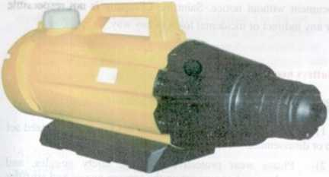

Внимательно ознакомьтесь с содержанием данного Руководства перед началом эксплуатации.

Введение

Благодарим Вас за покупку электрического генератор холодного тумана ULV AirJet 2. Внимательно ознакомьтесь с содержанием данного Руководство для полного понимания функций и способа эксплуатации изделия перед началом работы. Изделие отвечает требованиям стандарта Q/32O05O0SF01-2010. Оборудование выполнено из высококачественного инженерного пластика, который имеет малый вес, не подвержен коррозии. Мы постоянно стараемся улучшать качество нашей продукции. Производитель составляет за собой право внесения изменений в конструкцию изделия без предварительного уведомления. Компания Saintfine не несет ответственность за любой ущерб, возникший вследствие эксплуатации данного изделия.


Моменты, требующие особого внимания

Установка

- Перед установкой или разборкой изделия необходимо убедиться, что оно не подключено к источнику питания.
- Во время установки распыляющего сопла и хлопкового наполнителя воздушного фильтра необходимо надевать защитную одежду, очки и перчатки во избежание попадания агрессивных жидкостей на кожу и глаза.
- При осуществлении замены отработанного хлопкового наполнителя воздушного фильтра на новый необходимо протереть фильтр чистой сухой тряпкой и убедиться в отсутствии жидкости, попадание которой внутрь двигателя может вывести его из строя.

Эксплуатация
- Перед началом эксплуатации необходимо убедиться, что источник питания отвечает требованиям для данного оборудования (220 В, 50 Гц), а также проверить, свободно ли проходит воздух через воздушный фильтр.
- Вставьте вилку в розетку, после чего на устройстве загорится световой индикатор автоматического выключателя с функцией защиты при утечке на землю. Нажмите круглую кнопку, после чего индикатор должен погаснуть. С помощью данной процедуры производится проверка работоспособности автоматического прерывателя. Нажмите кнопку сброса, после этого индикатор должен снова загореться. Только после этого вы сможете начинать эксплуатацию изделия.
- запрещается использовать неподходящие растворы. Не используйте перуксусную кислоту или порошковые растворы. Максимальный объем резервуара для раствора - 2 литра. Не наливайте в резервуар больший объем жидкости. При намокании хлопкового наполнителя воздушного фильтра подождите, пока он высохнет, прежде чем включать распылитель.
- Во время работы необходимо надевать защитную спецодежду, резиновую обувь, защитную маску и козырек. Перед заполнением резервуара раствором отключите изделие от источника питания.
- запрещается корректировать скорость вращения двигателя, установленную производителем для достижения оптимальных характеристик тумана. Убедитесь в отсутствии загрязнения, которое может препятствовать свободного прохождению жидкости по трубке.
- Убедитесь в отсутствии препятствий для поступления воздуха в воздухозаборное отверстие, находящееся в нижней части устройства. Необходимо периодически производить наполнитель воздушного фильтра на наличие влаги или закупоривание. В этом случае необходимо заменить наполнитель во избежание риска повреждения двигателя.
- Отключайте питание изделия в следующих случаях: Попадание изделия под дождь или попадание на него влаги, прекращение работы двигателя, посторонние звуки при работе двигателя, протечка раствора, отказ двигателя при запуске и прочие несущие потенциальный риск ситуации.
- По окончании работы удалите остатки раствора из резервуара и промойте его чистой водой, продуйте распыляющие сопла во избежание их закупорки водой в течение 2 - 3 минут. Место для хранения изделия должно быть защищено от попадания прямых солнечных лучей и доступа детей.
- Запрещается эксплуатация изделия под дождем. Старайтесь не включать/отключать источник питания мокрыми руками. Запрещается хранение изделия вблизи огне- и взрывоопасных веществ или в зонах с высокой температурой. Не дергайте электрический провод с огромной силой во избежание повреждения острыми объектами.
- Не рекомендуется часто включать/отключать питание во избежание повреждения двигателя. В случае выхода изделия из строя, отключите питание и обратитесь к квалифицированному специалисту для проведения ремонта. При невозможности самостоятельного устранения проблемы обратитесь к производителю. Запрещается самостоятельно разбирать оборудование.
- Необходимо заменять щетки генератора через каждые 300 часов эксплуатации.
- Запрещается наклонять изделие или переворачивать во время эксплуатации.

Производитель не несет ответственности за любой ущерб, возникший вследствие несоблюдения указанных в руководстве инструкций по эксплуатации и ненадлежащего использования оборудования.

Характеристики изделия

- Замораживание раствора, контроль постоянной температуры, дисплей с данными по температуре.
- Туман с мельчайшими однородными частицами распыляется на высокой скорости.
- Различные вариации распыляющих сопел для получения частиц тумана различного размера для выполнения различных задач.
- Уникальная конструкция фильтра позволяет без труда осуществлять замену фильтра и гарантирует стабильную работу фильтра даже при самых суровых условиях.
- Шкала на выполненном из прозрачного пластика резервуаре облегчает точное смешивание раствора в нужных пропорциях.
- Компактность изделия облегчает эксплуатацию и позволяет использовать оборудование в самых различных условиях.

Основные параметры

Параметр |  | Характеристики
Расход раствора и  средний диаметр частиц тумана | головка сопла №1 | около 20 мин\л 20±10мкм
Расход раствора и  средний диаметр частиц тумана | головка сопла №2 | около 10 мин\л 40±10мкм
Расход раствора и  средний диаметр частиц тумана | головка сопла №3 | около 7 мин 42 с\л 60±10мкм
Расход раствора и  средний диаметр частиц тумана | головка сопла №4 | около 5 мин 54 с\л 80±10мкм
Расход раствора и  средний диаметр частиц тумана | головка сопла №5 | около 5 мин 12 с\л 100±10мкм
Расход раствора и  средний диаметр частиц тумана | головка сопла №6 | около 4 мин 30 с\л 120±10мкм
Расход раствора и  средний диаметр частиц тумана | головка сопла №7 | около 4 мин 12 с\л 140±10мкм
Расход раствора и  средний диаметр частиц тумана | головка сопла №8 | около 3 мин 48 с\л 160±10мкм
Емкость резервуара для раствора |  | 2 литра
Мин. температура охлаждения |  | 10-15 градусов Цельсия
Рабочая область |  | не более 6 метров
Диапазон рабочей температуры |  | 0-40 градусов Цельсия
Уровень шума |  | не менее 70 дБ
Источник питания |  | 220 В переменного тока, 50 Гц

Компоненты распылителя и функции

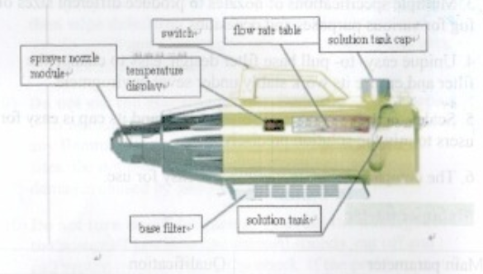
Sprayer nozzle module – Модуль распыляющего сопла
Temperature display – Дисплей температуры
Switch – Переключатель
Flow rate table – Таблица расхода
Solution tank cap – Крышка резервуара раствора
Solution tank – Резервуар раствора
Base filter – Базовый фильтр

Параметр

Модель | Охлаждение | Размеры (мм) | Вес нетто
AirJet 2 | да | 581х150х229,5 | 3,4 кг

Область применения
Распыление защитных вакциносодержащих веществ и веществ, препятствующих образованию паразитов в помещениях, где содержатся бройлерные курицы, курицы-несущки, мясные цыплята-бройлеры, и инкубаторах.

Порядок эксплуатации
- Залейте необходимое количество подготовленного раствора в резервуар и затяните крышку резервуара.
- В соответствии с ситуацией подберите подходящую головку сопла согласно представленным в таблице выше данным, зафиксируйте ее, включите питание изделия и запустите процесс распыления.

Порядок распыления защитных дезинфицирующих веществ
Область применения защитных вакциносодержащих веществ:
- Помещения, в которых содержатся бройлерные курицы, курицы-несушки, и мясные цыплята-бройлеры, с жесткими требованиями по содержанию микоплазмы.
- Поддержание здоровья племенной птицы
- Инкубаторы, чистые и свободные от плесени
- Курицы со здоровой дыхательной системой во время профилактических мероприятий
Подготовительная работа:
- Перед проведение обработки специальными веществами необходимо убедиться, что влажность воздуха не ниже 60%. В обратном случае необходимо провести увлажнение воздуха помещения за день до проведения обработки, либо перед распылением вакционосодержащих веществ произвести распыление дистиллированной воды. температура не должна более чем на 0,5°C превышать температуру окружающей среды.
- Подготовьте достаточное количество дистилированной воды. 400 - 600 мл на одну курицу - достаточный объем.
- Подготовьте раствор для распыления и проверьте качество распыления, винт, выходную температуру и слив воды.
- Подготовьте линию подачи, одноразовый шприц, измерительный контейнер объемом 1 литр.
- Закройте окна, чтобы предотвратить попадание яркого солнечного света во время вакцинации.
- не выполняйте дезинфекцию питьевой воды и не распыляйте вещества за 3 дня до вакцинации. Не добавляйте антивирусные медикаменты в питьевую воду.

Порядок эксплуатации

- Поместите все необходимое оборудование (распылитель, вакцину и т.д.) в курятник, приглушите свет.
- Добавьте дистиллированную воду с емкостью с вакциной, не используйте антивакуумные вакцины. Потрясите емкость до тех пор, пока вакциона полностью не растворится, затем залейте получившийся раствор в резервуар распылителя, добавьте дистиллированную воды и снова потрясите раствор. Лучше всего перемешивать вакцину с дистиллированной водой температурой 20°C. Никогда не используйте для приготовления раствора водопроводную воду.
- Закройте окна и двери, отключите вентиляцию, убедитесь в отсутствии потоков воздуха внутри помещения.
- Оптимальное расстояние для распыления - 3-4 метра. Используйте крупные капли для обработки цыплят и мелкие капли - для обработки крупных куриц.
- Головка сопла должна быть повернута вперед или вверх под углом 45 градусов по направлению к голове курицы. Оператор должен двигаться равномерно. Не трясите устройство, чтобы избежать неравномерного распыления вакцины. Пройдите туда обратно 2 – 3 раза для лучшего распыления вакцины. Необходимо помнить о времени (время распыления - 1,5 - 2 минуты на тысячу куриц).
- Во время распыления оператор должен следить за дисперсностью распыления, а аэрозоль должна попадать на куриц. Проследите за тем, чтобы все курицы были обработаны вакциной. Особое внимание необходимо удалять голове птицы, шее и спине, они должны быть чуть увлажнены в результате обработки.
- По окончанию распыления подождите 5 минут, чтобы раствор успел впитаться, откройте окна и через 30 минут включите вентиляцию.

Моменты, требующие особого внимания
- Для обеспечения эксплуатационных качеств и долговечности устройства необходимо периодически чистить и проводить техническое обслуживание оборудования. Настоятельно рекомендуется промывать и дезинфицировать элементы, контактирующие с вакциной (сопло, емкость с вакциной и головка сопла) кипяченой водой, не содержащей дезинфицирующие вещества. После промывки поместите изделие в сухое место для хранения до следующего использования.
- Приготовление раствора необходимо осуществлять аккуратно, избегая попадания раствора на компоненты распылителя, перемешайте вакцину до образования равномерного раствора.
- За 3 дня и 3 дня после распыления не добавляйте дезинфицирующие вещества в питьевую воды и не проводите дезинфекцию птицы.
- За 3 дня и 3 дня после распыления рекомендуется добавлять препараты, препятствующие образованию микоплазмы и антибиотики для контроля уровня микоплазмы и колибактериоза.
- Через три дня после распыления вакцины проведите распыление дезинфицирующих веществ.
- После проведения вакцинации необходимо добавлять в пищу птицы витамин С в объеме 100 мг на одну курицу в течение 4 дней.

Поиск и устранение неисправностей

1. Неисправность: Устройство не работает

Причины:
А. Ослабление вилки в розетке, плохой контакт
Решение: при необходимости замените неисправный компоненты

Б. Неисправность переключателя
Решение: замените на новый

В. Износ щетки генератора
Решение: Замените на новую Замена производится следующим образом:

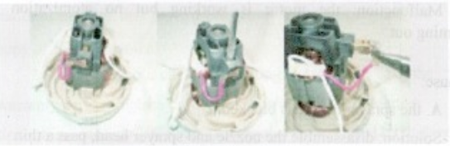

- Извлеките двигатель из распылителя, проверьте двигатель не наличие неисправных и поврежденных компонентов
- Нажмите на втулку на внешней раме щетки с помощью плоской отвертки (см. рисунок ниже)
- Вытащите щетку генератора с помощью острогубцев
- Подготовьте новую щетку, вытащите цепь питания двигателя Запрессуйте новую щетку в двигатель вместе с элементами цепи питания.
- Поместите щетку на стойку на стойку и вдавите ее внутрь (см. рисунок ниже)
- Установите двигатель на устройство, предварительно вернув крышку двигателя на место.

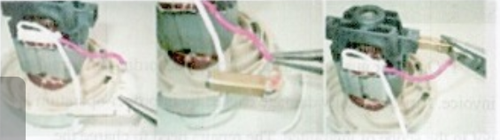

2. Неисправность: двигатель работает, но не распыляет раствор
Причина:
А. Забито сопло форсунки
Решение: снимите сопло и головку сопла, пропустите тонкую проволоку через отверстие в сопле несколько раз для удаления грязи, препятствующей прохождению раствора, после чего установите компоненты в обратном порядке.
Б. Обрыв трубки подачи раствора.
Решение: снимите компоненты сопла для обнаружения протечки, вытащите трубку подачи и опору, устраните неисправности и установите компоненты назад в обратной последовательности.

3. Неисправность: прерывистое распыление

Причина: отказ трубки раствора
Решение: замените на новую
4. Неисправность: посторонние звуки при работе оборудования
Решение: удалите материалы, мешающие прохождению воздуха через воздушный фильтр или замените хлопковый наполнитель внутри фильтра.
Гарантийное обслуживание
- Производитель осуществляет гарантийное обслуживание изделия в течение одного года после покупки согласно счету-фактуре. Любые неисправности, вызванные несоблюдением инструкций по эксплуатации, не попадают по действие гарантии. Покупатель оплачивает стоимость используемых при ремонте материалов, предоставляет гарантийное свидетельство и копию счета-фактуры.
- Производитель предоставляет услуги по техническому обслуживанию оборудования по истечению гарантийного периоды, замены щетки генератора через каждые 300 часов эксплуатации. Износ двигателя, вызванный несвоевременной заменой щетки генератора, не подпадает под действие гарантии.
Комплект поставки
Пункт | Название | Количество | Примечание
1 | Корпус распылителя | 1
2 | Щетка генератора | 2 | Быстро изнашиваемая деталь
3 | Ремень | 1
4 | Руководство по эксплуатации | 1
5 | Сертификат качества | 1
6 | Защитные очки | ¹

